Friedrich-Meinecke-Institut
Arbeitsbereich Didaktik der Geschichte August 2018

Die Geschichts-App „Fliehen vor dem Holocaust“ und der Lehrplan in Bayern

Die folgende Übersicht legt dar, auf welche inhaltsbezogenen und grundlegenden Kompetenzstufen sowie Lernbereichen der Jahrgangsstufen des Lehrplans die Geschichts-App «Fliehen vor dem Holocaust» rekurriert.

Kompetenzmodell des Lehrplans

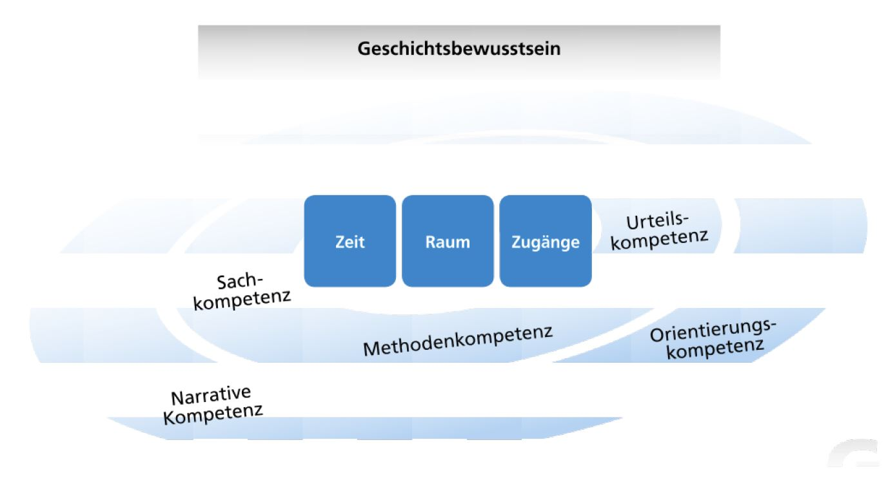

 | Kompetenzen/Kompetenzstufen Lehrplan  Die Schülerinnen und Schüler ... | App «Fliehen vor dem Holocaust»
 | Die Schülerinnen und Schüler beurteilen die historische Bedeutung zentraler Ereignisse des 20. Jh. multikausal, indem sie deren kurz- und langfristige Ursachen und Folgen in schlüssig aufgebauten Argumentationen darstellen (Sachurteil).  Sie gewinnen zu geschichtlichen Sachverhalten einen eigenen Standpunkt, wobei sie in kurzen Argumentationen sowohl eigene Wertvorstellungen als auch andere mögliche Maßstäbe in Gegenwart und Vergangenheit berücksichtigen (Werturteil). | Nicht nur setzen sich die Schüler/-innen mit der  Erzählung auseinander, sondern sie verfassen die Grundlagen zu einer eigenen Erzählung, indem sie Materialien zu dieser Erzählung zusammenstellen und mit sich und der Gegenwart in Verbindung bringen.
 | Lernbereich 2: Nationalsozialismus, Zweiter Weltkrieg und Holocaust  beurteilen die Aussagekraft von Quellen der Alltagsgeschichte wie Briefe, Tagebucheinträge oder Fotos, um Fragestellungen zum Lebensalltag im totalitären Staat zu entwickeln und diese zu beantworten. Dabei berücksichtigen sie auch lokale und regionale Aspekte. | Die Schüler/-innen erkennen, dass die Fluchtgeschichten aus der Perspektive der Opfer erzählt werden, dass weitere Materialien (Quellen und Darstellungen) diese Perspektive ausweiten können und dass mit den Verfolgern und Helfern andere Sichtweisen auf die gleiche Flucht möglich sind.
 | erkennen den menschenverachtenden Charakter der nationalsozialistischen Ideologie anhand der Entrechtung, Verfolgung und Vernichtung der europäischen Juden sowie weiterer Bevölkerungs-gruppen. | Die Schüler/-innen erkennen, dass für viele Menschen die Flucht vor dem Holocaust die einzige Möglichkeit zum Überleben war, und sie wissen, dass einzelne Menschen den Fliehenden bei ihrer Flucht geholfen und andere die Fliehenden ausgenutzt sowie deren Flucht behindert haben.
 | Lernbereich 6: Migration (Längsschnitt)  vergleichen Migrationsbewegungen verschiedener Epochen in Hinblick auf die Beweggründe sowie Auswirkungen auf Individuum und Gesellschaft. Sie nutzen diesen Vergleich, um zu erkennen, dass Migration ein überindividuelles und fortdauerndes Phänomen ist, das unterschiedliche Gruppen, Schichten und Ethnien erfasst. | Die Schüler/-innen begegnen Personen, die ihnen durch die Erzählung ihrer Geschichte authentisch vor Augen führen, was Flucht bedeutet und in welchem historischen Zusammenhang sie stand. Sie erhalten über einen Menschen einen Zugang zum Universum des Historischen. Die Fluchtgeschichten liegen zwar zeitlich weit zurück, aber die Schüler/-innen werden in der App darauf hingeleitet, dass auch heute Menschen fliehen, und mit der Frage konfrontiert, was ihnen helfen kann.
 | erklären kurz- und langfristige Ursachen und Auswirkungen der Emigration von Deutschen in zwei historischen Zeiträumen (deutsche Ostsiedlung und Vertreibung der Juden in der Zeit des Nationalsozialismus).
 | 2.1 Scheitern der Weimarer Republik, NS-Diktatur und Völkermord  erkennen die Systematik der Ausgrenzung und Verfolgung der Juden und anderer Opfergruppen und die Dimension der NS-Massenverbrechen, insbesondere des Völkermords an den europäischen Juden. | Die fünf Erzählungen und entsprechenden Dokumente stellen einen Zusammenhang zwischen dem individuellen Schicksal und der Geschichte sowie der kommunikativen Erinnerung einer Gesellschaft dar. Hier kann im Klassenverbund ein Erfahrungsaustausch der Schicksale ermöglicht werden um die Systematik der Ausgrenzung und Verfolgung zu verdeutlichen.
 | werten Fotografien, Biografien und Zeitzeugenberichte reflektiert aus, um das Ausmaß der Auswirkungen nationalsozialistischer Ausgrenzungs- und Vernichtungspolitik z. B. anhand einzelner Lebensläufe nachzuvollziehen.

Angesprochene Lernbereiche

Jahrgangsstufe 9:
- Lernbereich 2: Nationalsozialismus, Zweiter Weltkrieg und Holocaust
- Lernbereich 6: Migration (Längsschnitt)

Jahrgangsstufe 11
- 2 Deutschland zwischen Demokratie und Diktatur
- 2.1 Scheitern der Weimarer Republik, NS-Diktatur und Völkermord

Staatsinstitut für Schulqualität und Bildungsforschung (ISB), LehrplanPLUS

